**Mavzu 2. Minora kranlarining ustuvorligi**.

**Reja: 1. Minorali kranlarning afzalliklari**.

2. **Yuk ko'tarish qobiliyati 1,5-5 tonna bo'lgan minorali kranlari**

3. **Yuk ko'tarish quvvati 7-10 tonna bo'lgan minora kranlari**

4. **Yuk ko'tarish quvvati 20-75 tonna bo'lgan minora kranlari**

Minora kranlari fuqarolik va sanoat qurilishida ishlatiladigan yuk ko'taruvchi mashinalarning eng keng tarqalgan turlaridan biridir. Kran tayanch konstruktsiyasi, minora, bom, qarshi og'irlik konsoli, burilish moslamasi, boshqaruv moslamalari joylashtirilgan kabinasi, yuk va bom polispasti, turli mexanizmlardan (yukni ko'tarish, bom radiusini aylantirish va qulochini o'zgartirish, kranni harakatlantirish) iborat.

Kranlarning harakati asosan temir yo'llarda amalga oshiriladi. Minora kranlarini elektr bilan ta'minlash o'zgaruvchan tok tarmog'idan amalga oshiriladi.Bir machinist tomonidan boshqaruv amalga oshiriladi.

Boshqa turdagi kranlarga nisbatan minorali kranlarning afzalliklari quyidagilardan iborat:

kran bomlarining yuqori balandlikda joylashishi, buning natijasida ular o'rnatilayotgan ob'ektning tuzilishini kesib o'tmaydi;

bitta to'xtash joyidan bir yoki bir nechta o'rnatilgan ob'ektlarga (oraliqlarga), shuningdek yig'ish va saqlash joylariga xizmat ko'rsatish imkoniyati;

1) Kranlarning omborxonalar bo'ylab harakatlanish qulayligi;

2) Kran operatori tomonidan qurilish maydonining yaxshi ko'rinishi.

3)Minora kranlari foydalanishda oddiy va ishonchli ishlashi bilan ajralib turadi.

Minora kranlarining ko'plab modellarining kamchiliklari shundan iboratki ularni o'rnatish, demontaj qilish, kranlarni ko'chirish va kran yurish yo'laklarini o'rnatishning muhim davomiyligi va yuqori murakkabligidadir. Ushbu operatsiyalarni bajarish uchun bir martalik xarajatlar miqdori operatsion kranlarning umumiy qiymatining 30-40% ga etadi. Kranlarning yangi modellari operatsion xarajatlarni va mashinalarni ishga tayyorlash vaqtini kamaytiradigan bir qator konstruksion echimlarini (bloklarni o'rnatish, o'z-o'zini ko'tarish va boshqalar) taqdim etadi.

Hozirgi vaqtda KB seriyasining yagona birlashtirilgan seriyali minora kranlari o'zlashtirilmoqda. KB-16, KB-60, KB-100.0, KB-100.1, KB-100.OM, KB-160, KB-160.1/M, KB-160.2 va KB-160.4 modellari ommaviy ishlab chiqariladi.

Ularning ishlash yechimlari va ular bilan bog'liq texnologik imkoniyatlar nuqtai nazaridan ma'lum bo'lgan minora kranlari modellarining xilma-xilligi ,bumni holatini o’zgartirish;ko’tarish balandligini o’zgartirish, kran konstruktsiyasini loyihalash; kranlarning harakatlanish usuli; ularni o'rnatish va demontaj qilish usullari mavjud.

Kranni tanlash qulayligi uchun yuk ko'tarish qobiliyatiga ko'ra 3 guruhga bo'lingan:

1) yuk ko'tarish qobiliyati 5 tonnagacha bo'lgan yuk momenti 150 tm gacha bo'lgan kranlar

2) yuk ko'tarish qobiliyati 7-10 tonna ,yuk momenti 110 tm gacha bo'lgan

3) yuk ko'tarish quvvati 20-75 tonna , yuk momenti 1425 tm gacha bo'lgan kranlar.

**Yuk ko'tarish qobiliyati 1,5-5 tonna bo'lgan minorali kranlari**

Yuk ko'tarish qobiliyati 1,5 dan 5 tonnagacha bo'lgan minora kranlari guruhi eng ko'p tarqalgan, chunki yaqin vaqtgacha bu kranlar asosan uy-joy va fuqarolik qurilishida va bir qator sanoat qurilish tarmoqlarida o'rnatish va yuklash va tushirish ishlarini bajarishda ishlatiladi. Qurilishlarda montaj ishlarining vazni va hajmi o'sishi va o'rnatish elementlarining og'irligi ushbu kranlarning ko'lamini sezilarli darajada toraytirdi. Ular qishloq xo'jaligida va ayrim turdagi uy-joy va fuqarolik qurilishida qo'llaniladi.

Bu guruhga ko'plab kranlar kiradi, ularda ko'tarish quvvati va ilgakning ko'tarish balandligi bom uzunligi o'zgartirish pog’onasis amalga oshiriladi (BKSM-5, KB-60, BK-215, BKSM-5M, S-390, BK modellari). -3, SBK-1M va boshq.). BKSM-5-5A, M-3-5-5, BKSM-5-10, M-3-5-10, BKSM-14, BKSM-14M kranlari ilgakni doimiy ko'tarish balandligiga ega; ularning bumlari yuk trolleybusini mahkamlash o'rnatilishi mumkin,bir vaqtning o'zida bum qulochi o’zgarmay qoladi.

Ushbu guruhning modellari uchun kranlarni yasash tabiati ham juda xilma-xildir:

gorizontal bomda bitta yuk aravachasi bo’lgan kranlar (BKSM-5-5A, BKSM-14, BKSM-14M va boshqalar modellari) mavjud; 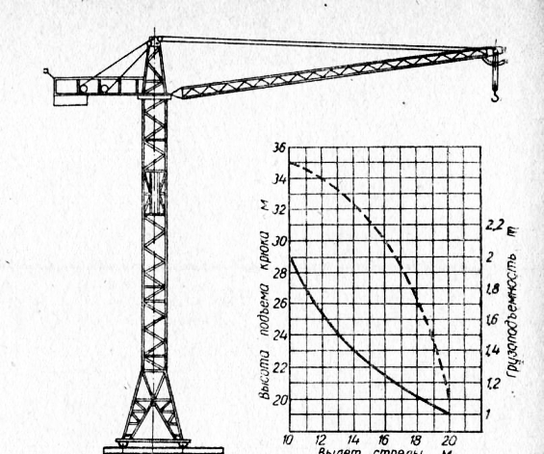. Башенный кран БКСМ-Я

ko'taruluvchi va aylanuvchi bomli kranlar (bom qulochi mexanik o'zgaradigan; modellar BKSM-5, BK-215, KB-60, KB-100.0, S-390 va boshqalar);

manyovri bo'lmagan bumli kranlar (bum qulochini o’zgarishi hisobiga; BKSM-1M, BKSM-4M modellari va boshqalar). Yuk ko'tarish quvvati 1,5-5 tonna bo'lgan kranlarda panjara shaklidagi bomlarga ega .

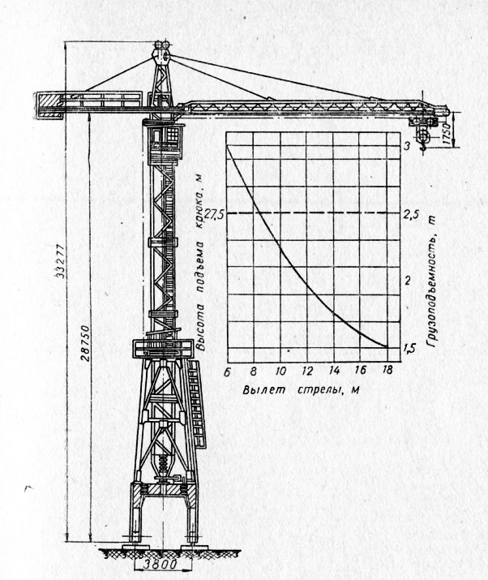

Ushbu guruhga mansub bo’lgan oldinlari ishlab chiqarilgan kranlar asosan aylanmaydigan minorali qarshi og'irligi kranlarning yuqori qismida joylashgan bo’lgan. Aylanadigan minorali kranlar yanada ko’proq tarqalgan

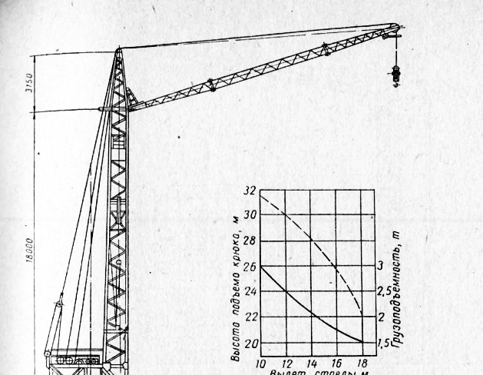 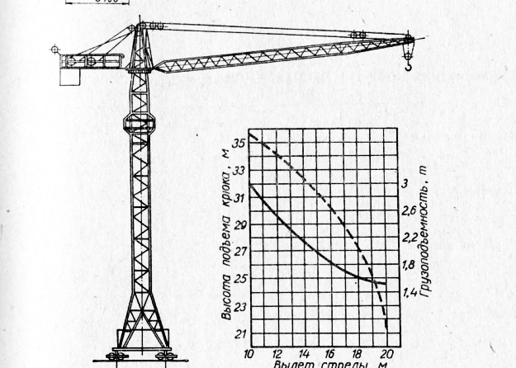Башенные краны БК-215 БК-215А

(BK-215, S-390, BK-370, MSK-5-20 modellari, KB seriyasining barcha kranlari va boshqalar). Ularning qarshi og'irligi pastki qismida joylashgan. Ushbu guruhning kranlarida, BKSM-14P kranidan tashqari, poezdning o'tishini ta'minlaydigan portali yo'q. BKSM-5-10 va BKSM-14M kranlari o'zgaruvchan balandlikka ega (minoraning teleskopik konstruksiyasi tufayli). Ko'pgina kranlar panjarali minora tuzilishiga ega; qattiq quvurli minora faqatgina MBTK-80, KB-100.1 kranlarida mavjud.

Ushbu guruhga mansub kranlar o'ziyurar va ikkita relsli yo'l bo'ylab to'rtta qo'llab-quvvatlovchi aravachalarda harakatlanadi. BGK-3/5 krani gusenitsali yurish qismiga o'rnatiladi. Bir qator gusenitsali kranlar minora bum ko’rinishiga ega. Bundan tashqari, minorali avtokranlar va minora-bom konstruktsiyali pnevmatik g'ildirakli kranlar ham mavjud .

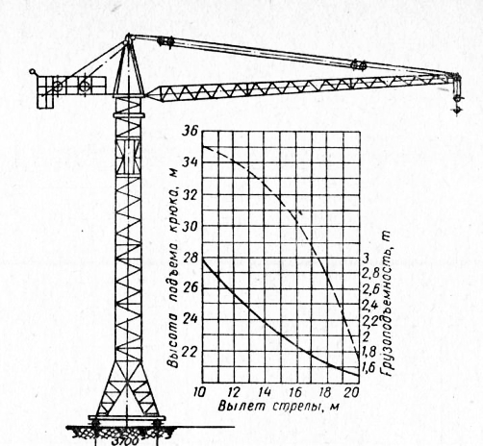. Башенный кран БК-3-1,5.

Ilgari ishlab chiqarilgan yuk ko'tarish qobiliyati 1,5-5 tonna bo'lgan kranlarning aksariyati o'z-o'zini o'rnata olmaydi va to'liq yoki qisman demontaj qilingan holda tashiladi (BKSM-5, M-3-5-10, BKSM-14 va boshqalar). Eng so'nggi ishlab chiqarilgan kranlari (BK-215, MSK-5-20, MBTK-80, KB-60, KB-100.0 va boshqalar) to'liq yig'ilgan yoki qisman demontaj qilingan holda tashiladi. 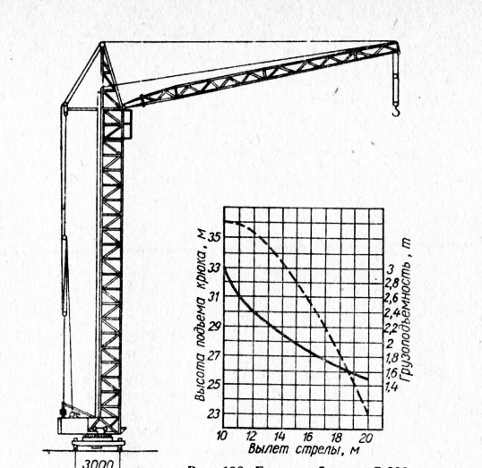

Башенный кран-погрузчик БКСМ-5П.

Kranlarning yuklanish momenti 7,5–150 tm, ilgakning balandligi 54,5 m gacha.Bu kranlarning oʻlchovi koleyasining eni 2,5–8 m gacha.

**Yuk ko'tarish quvvati 7-10 tonna bo'lgan minora kranlari**

Yuk ko'tarish quvvati 7-10 tonna bo'lgan minora kranlari guruhi uy-joy va fuqarolik qurilishida eng ko'p qo'llaniladi. Ushbu guruhning bir qator kran modellari sanoat ustaxonalarining birlashtirilgan uchastkalarini, zavodlarning ko'p qavatli binolarini o'rnatishda qo'llaniladi. radiotexnika, elektron va boshqa sanoat tarmoqlari, shuningdek yirik sanoat majmualarining alohida maxsus inshootlarini qurishda. Ushbu guruhning kranlari, shuningdek, og'ir yuk ko'taruvchi kranlar (25-75 t) bilan birga to'plamlarga kiritilgan va og'ir kranlardan foydalanish iqtisodiy jihatdan maqsadga muvofiq bo'lmagan nisbatan engil o'ralgan va boshqa sanoat inshootlarini o'rnatish uchun maxsus mashinalar sifatida ishlatiladi. Ushbu kranlar yuk ortish va tushirish ishlarida ham keng qo'llaniladi. 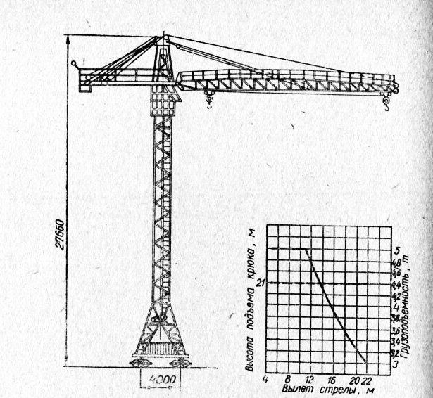 Башенный кран М-3-5-5.

Ushbu guruhning kranlari uchun yuk ko'tarish qobiliyati va kancaning ko'tarilish balandligining o'zgarishi tabiati, bumning yetib borishiga qarab juda xilma-xildir. Shunday qilib, masalan, M-3-5-5G1, BTK-100 kranlari uchun yuk ko'tarish quvvati va ko'tarish balandligi silliq o'zgaradi; BTK-5/8, KTS-5-10R kranlari uchun ko'tarish quvvati doimiy kanca ko'tarish balandligida qadamlarda o'zgaradi; MSK-7.5/20, BKSM-5-5B, KB-160, MSK-8-20, KB-160-1/M kranlari doimiy yuk koʻtarish quvvatiga ega. 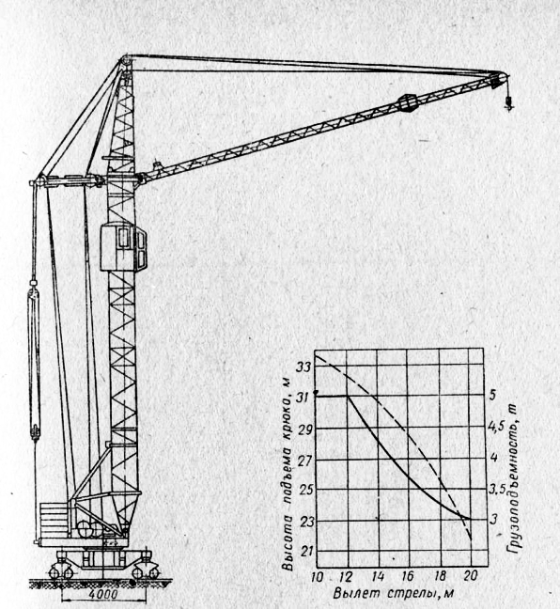 Башенный кран КБ-60.

Kran tuzilishining tabiatiga ko'ra, ushbu guruhning modellari gorizontal bomli va yuk tashuvchi kranlarga bo'linishi mumkin (BTK-5/8, KTS-5-10R, BKSM-5-5B, BKSM-8- 5) va ko'taruvchi manevr bomli kranlar (MBTK-75, BTK-100 va boshqalar). Bomning dizayni - panjara.

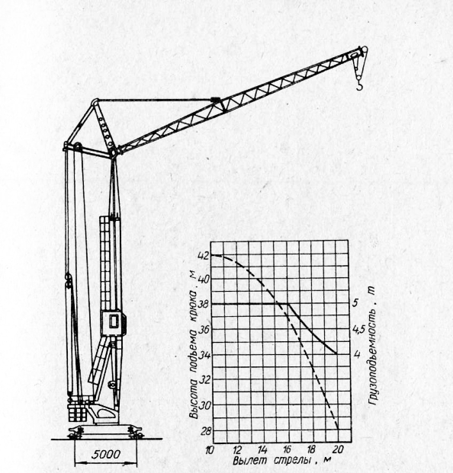 Башенный кран МБТК-80.

BTK-5/8, MBTK-75, BTK-100, KB-160-1/M kranlari qattiq quvurli konstruktsiyaning aylanuvchi minorasi mavjudligi va qarshi og'irlikning pastki holati bilan ajralib turadi; modellari MSK-7.5/20, KB-160, MSK-8/20 pastroq qarshi og'irligi bo'lgan aylanadigan panjarali minoraga ega. Ushbu guruhning barcha kranlarida (M-3-5-5P modelidan tashqari) poezdning o'tishini ta'minlaydigan portal yo'q.

Kranlar ikki relsli yoʻl boʻylab toʻrtta podshipnikli aravalarda harakat qiladi, uch podshipnikli aravaga ega BTK-YuO va BTK-5/8 kranlaridan tashqari.

Ushbu guruhning aksariyat kranlari o'z-o'zidan o'rnatilmaydi, to'liq yoki qisman demontaj bilan tashiladi.

Kranlarning yuklanish momenti 84-110 tm; ilgakni ko'tarish balandligi - 65 m gacha; yo'lning kengligi 4,5-9 m.

BKSM-8-5 kranining ko'tarish quvvati 4,5 dan 3,7 m gacha (8 t) va 13,7 dan 22 m gacha (5 t) gacha bo'lgan masofada doimiydir. 11 m gacha bo'lgan ko'tarilgan bomli ilgakning ko'tarish balandligi 39 m.

BTK-5/8 minorali krani 4,5-18 m (8 t) va 18-30 m (5 t) gacha bo'lgan masofada doimiy yuk ko'tarish qobiliyatiga ega. Balandligi 21 m bo'lgan ko'tarilgan bomli ilgakning ko'tarilish balandligi 54,5 m

. 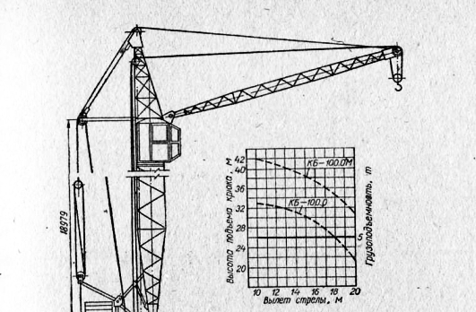. Башенные крана КБ-160.

Minora krani KB-160.2 jib (KB-160.4) bilan jihozlanishi mumkin. 13 m bo'lgan tirgakli kranning ko'tarish quvvati 3 tonna, 25 m bo'lganida - 2 tonna; ilgakning ko'tarish balandligi mos ravishda 66,5 va 59,5 m.

Qaytib olinadigan kran minorasi KTC-5-I0P ikki holatda balandlikda o'rnatilishi mumkin. Minoraning birinchi holatida, bomning gorizontal holati bilan kancaning ko'tarilish balandligi 13 m; bomni 17,5 m gacha bo'lgan burchakka o'rnatishda ilgakning ko'tarilish balandligi 26 m, ko'tarish quvvati 5 tonnani tashkil qiladi.

Minoraning ikkinchi holatida kancaning balandligi mos ravishda 20 va 28,5 m.

M-3-5-5P krani dumaloq og'irliklar va inert materiallar uchun bitta arqonli tutqichlar bilan jihozlanishi mumkin. Kran portalining dizayni poyezdini o’ta olishini ta'minlaydi.

**Yuk ko'tarish quvvati 20-75 tonna bo'lgan minora kranlari**

Yuk ko'tarish qobiliyati 20-75 tonna bo'lgan kranlar ko'p hollarda yirik sanoat ob'ektlari va maxsus muhandislik inshootlarini (domna, marten, konvertor sexlari, issiqlik elektr stansiyalari, sovutish minoralari, og'ir) qurishda asosiy yig'ish mashinalari sifatida ishlatiladi

Ushbu guruhdagi kranlarning ko'pchiligi yuk ko'tarish qobiliyatining o'zgarishi bom uzunligi o'zgarganda ko'tarilish balandligining kombinatsiyalangan tabiati bilan ajralib turadi. Kranlar panjara tipidagi ko'taruvchi manevr bomlari bilan jihozlangan. Ba'zi modellarda (BK-300, BK-1425 va boshqalar) turli uzunlikdagi almashtiriladigan bumlar, shuningdek, uzunligi 10 m gacha bo'lgan gusiklar qo'llaniladi.

Ushbu guruhdagi kranlarning ko'pgina modellari aylanmaydigan panjarali minorali bo’lib tepasida qarshi og'irliklari joylashtirilgan. kranlar BK-1000

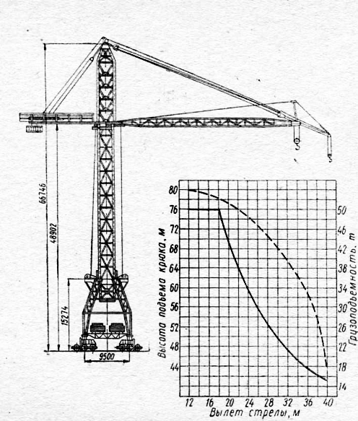 Башенный кран БК-1000

va BK-1425 minoraga ega. BK-25-48 (T-1 T-2, T-3), BK-1425 kranlari uchun minoralarning balandligi minoraning birlashtirilgan qo'shimchalari (bo'limlari) yordamida o'zgartirilishi mumkin. Ushbu guruhning kranlarida (BK-25-48 modelidan tashqari) poezdlarning o'tishi uchun portallar mavjud emas.

Ushbu guruhdagi kranlarning ilgari chiqarilgan bir qator modellari o'ziyurar emas (BK-25-48, BK-402 va boshqalar). BK-300, BK-1425 kranlari, shuningdek, o'tgan yillardagi ba'zi modernizatsiya qilingan kran modellari ikki va to'rt relsli kran yo'llari bo'ylab harakatlanadigan o'ziyurar to'rtta qo'llab-quvvatlovchi o'rindiqlarga o'rnatiladi. Barcha kranlar o'z-o'zidan o'rnatilmaydi va to'liq demontaj bilan tashiladi.

Kranlarning yuklanish momenti 160-1425 tm\ ilgak balandligi 90 m gacha, koleya eni 5-10 m ni tashkil qiladi

KBGS-101M kranida yuk ko'tarish qobiliyati o’zgarmaydi: bum ning uzinligi 6,5m dan 18 m gacha bo'lgan masofa bilan -25 t gacha; 18 m. dan 30 m gacha bo'lgan masofada - 13,5 tgacha; 30 m dan 40 m. gacha bo'lganda- 10 tonna. Kran ikkita yuk tashuvchi trolleybus bilan jihozlangan bo’li, Og'irligi 10 t gacha bo'lgan yuklar oldingi aravada, 10 t dan ortiq yuklar traversa orqali ikkala aravada ko'tariladi.

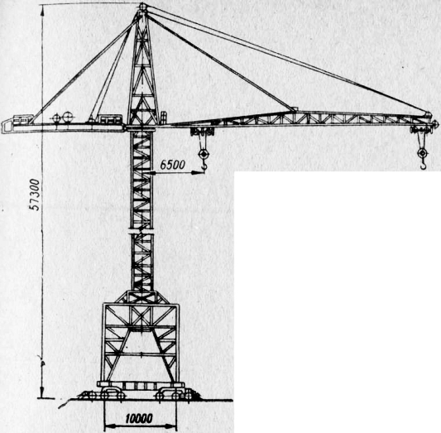 Башенный кран КБГС-101М